全体の店舗配置図及び施設の平面図

団体・グループ名：

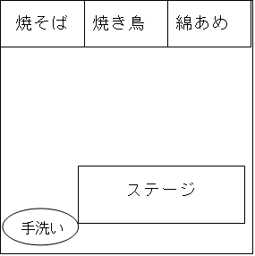
付近見取図
施設の平面図
調理台
調理台
○○ｍ
○○ｍ
冷蔵庫
全体の店舗配置図
記載例
↑入口
トイレ

流し

コンロ
更衣室

